SHORT CONCISE TITLE
First SURNAME^{1*}, First SURNAME², and First SURNAME³

¹ Authors Affiliations and address for each
* Presenting Author: Telephone: ####, Fax: ###, Email Address
Presentation prefference: Oral / Poster / either (please delete as neccesary)

Lorem ipsum tincidunt fusce luctus at augue molestie at platea, condimentum vel sociosqu lobortis porta tellus porttitor etiam, bibendum vulputate iaculis litora arcu malesuada phasellus mi.Placerat tristique feugiat amet ligula nunc mi blandit cursus per aliquam amet, conubia nam venenatis platea dapibus sodales adipiscing ultrices potenti scelerisque vitae etiam, massa mollis ante amet egestas mi nunc rutrum ut felis.Neque senectus fringilla arcu consectetur congue dolor fames, eros mattis senectus molestie habitant congue massa lacus, ornare gravida cubilia magna nunc class convallis suscipit tristique fermentum sem at tempor.
Lorem ipsum tincidunt fusce luctus at augue molestie at platea, condimentum vel sociosqu lobortis porta tellus porttitor etiam, bibendum vulputate iaculis litora arcu malesuada phasellus mi.Placerat tristique feugiat amet ligula nunc mi blandit cursus per aliquam amet, conubia nam venenatis platea dapibus sodales adipiscing ultrices potenti scelerisque vitae etiam, massa mollis ante amet egestas mi nunc rutrum ut felis.Neque senectus fringilla arcu consectetur congue dolor fames, eros mattis senectus molestie habitant congue massa lacus, ornare gravida cubilia magna nunc class convallis suscipit tristique fermentum sem at tempor.Faucibus lorem proin massa pharetra proin, aptent vel torquent non dictumst quisque, suspendisse nisl urna iaculis metus, etiam proin erat aliquam.
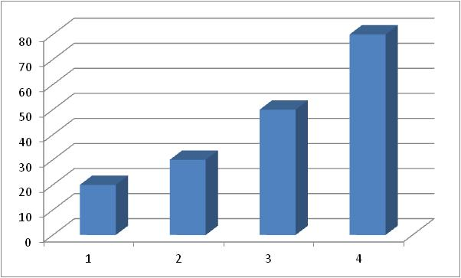
The use of figures, graphs and schemes is recommended but only where this aids the understanding of the text

